**NOMBRE Y APELLIDOS:** Román Kornyeyev

**TIPO DE EMPRESA:** tienda de ropa online.

**PROTOTIPO**

**1 – SKETCHING:**

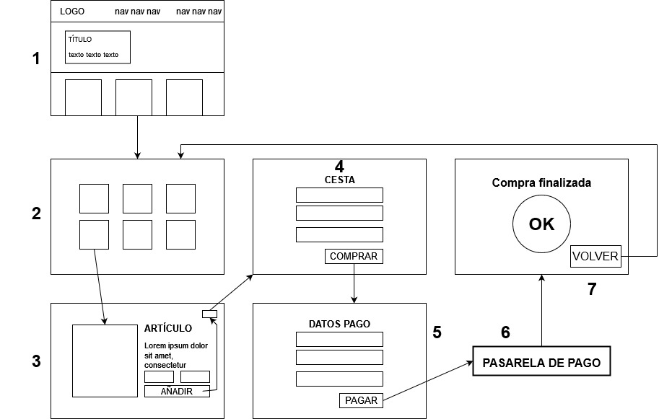

1. El usuario entra a la landing page (página inicial), donde habrá una portada que represente el contenido general de la web (ropa) con las últimas novedades. En la misma página estarán las categorías de artículos, artículos recomendados e información de la empresa.
2. Una vez que el usuario entra en una categoría (página con productos), puede ver en una vista resumida distintos productos de esa categoría, pudiendo aplicarle ciertos filtros para facilitar la búsqueda. Puede hacer click en un producto para obtener información detallada del mismo.
3. Cuando hace click en un producto/artículo, esto le redirecciona a una descripción más detallada del artículo y le permite añadir una o varias unidades al carrito. También le permite añadirlo a favoritos. Además, le muestra productos similares recomendados.
4. Si hace click en el carrito, le llevará a la página con el resumen de todo lo que tiene en el carrito, podrá modificar la cantidad de productos, vaciar la cesta y/o darle a comprar.
5. Una vez de click en pagar, le redireccionará a la página con los datos de facturación.
6. Una vez rellenado y dado a pagar, se redirigirá a una pasarela de pago.
7. Una vez completado el pago, se le redirigirá a la pantalla de confirmación, desde la cual podrá volver al inicio y seguir comprando.